新年黑记忆：旺角暴乱

原创 有里儿有面 [有理儿有面](javascript:void(0);)

**有理儿有面**

微信号 youli-youmian

功能介绍 你说是不是

2021-02-17[原文](https://mp.weixin.qq.com/s?__biz=Mzg3MjEyMTYyNg==&mid=2247524080&idx=1&sn=c1c0dcd2ba6a31ac2a4f7c5766e8f089&chksm=cef6ca85f9814393cb0ab92428fc807eda15ca33a9722ddb67123908535d7aec6624686c7497&scene=27#wechat_redirect&cpage=46) 发表于

收录于合集





**全文共4477字，图片18张，预计阅读时间为11分钟。**

**文章首发于“有理儿有面”（youli-youmian），欢迎大家在朋友圈和微信群转发。**

**公众号及其他平台转载请在后台留言。**



▼

春节期间，香港街头巷尾处处透着节日的喜庆，年味儿十足。民众纷纷出行购物或打卡旅游景点，在欢乐祥和的气氛中欢度春节。

虽然受新冠肺炎疫情影响，香港著名商圈铜锣湾一带人流较往年有所减少，但节日氛围依然浓厚。高高挂起的大红灯笼，商家门前摆出大盆金黄色年桔，春联、橱窗上的“福”字窗花、如意结等吉祥饰品随处可见。

又是一年春来到，今年香港的春节，洋溢着明媚与阳光，孕育着生机与希望。

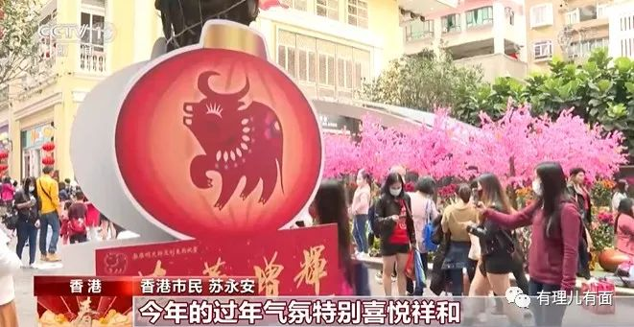

但是熟悉香港的朋友，如果提起另外一段与春节有关的岁月，恐怕脑海里浮现的只能是黑暗和暴力，血腥与撕裂，那就是2016年春节的旺角暴乱！

旺角暴乱，可以说是2014年“非法占中”的延续，也是2019年香港“修例风波”中大规模黑暴肆虐的预演和示范，为乱港派及背后的势力提供了大量的“实战教学”。

事件发生在2016年2月8日夜至2月9日清晨（农历新年初一至初二），导火索是香港食物环境卫生署（食环署）于新年期间，巡查占道经营乱摆摊的无证熟食小贩。

寸土寸金的香港，街道并不宽阔，一辆熟食车就可以挡住大半条人行道，加上春节期间人多拥挤，旺角又是人流密集的区域，极易发生踩踏事件。无证熟食也存在卫生隐患，所以食环署的正常巡查行为并无不妥，也是香港的常态。但是这种常态，落在经历了“非法占中”的乱港势力眼里，就找到了难得的机会，并由此精心组织了一场暴乱。

**事前煽动**

在以仇视政府为“政治正确”的香港本土派（即港毒派）的文宣里，这是政府绞杀“香港文化”，甚至歪曲为“中国殖民香港”的一个步骤，可见当年港毒已经非常活跃。他们在网络论坛和即时通讯工具上，恶意传播和歪曲攻击食环署执法图片，煽动仇恨情绪。

港毒组织“本土民主前线”、“学民思潮”的成员周庭，以及在宣誓中公开辱华的前立法会议员刘小丽等头目，也通过脸书等社交网络呼吁支持者2月8日晚上到旺角集会。为躲避正常集会需要的法律手续，他们使用“惠顾小贩”的借口，进行聚集。大年初一当晚就有超过300名港毒分子到场。

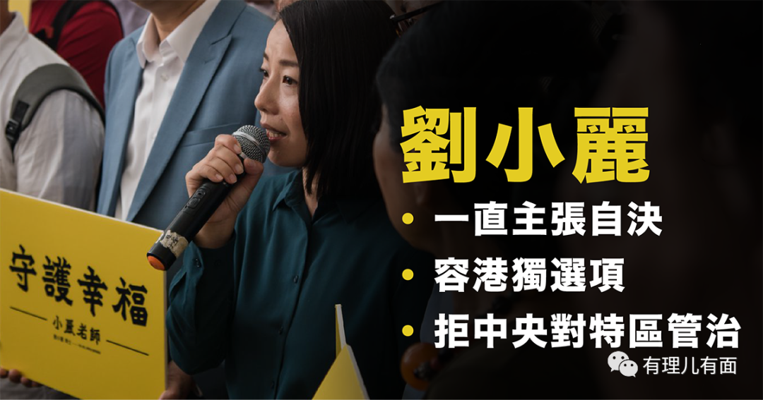

**设置圈套**

22时左右，经过精心策划的10多辆熟食车统一在朗豪坊对开的砵兰街摆档，食环署人员到场进行巡查，陷入他们精心设置的圈套。“本土民主前线”成员作为核心力量，带领大批炮灰级港毒，包围并粗口辱骂食环署职员，有人用准备好的载有滚油及明火的熟食档木头车撞向食环署职员。

因为人身安全受到威胁，食环署向警方报警求助。警察一到场，一直在旁等待的港毒分子蜂拥而上，多名统一着装，身上写有“本土民主前线”字样，戴着口罩的蒙面人以声援小贩为由，开始冲出马路与警方对峙。港府当晚快速发表声明，称食环署只执行一般巡逻工作，没有对任何在场小贩作出警告、拘控或驱赶。道理，是跟正常人讲的，但这是一场精心策划的暴乱，港毒分子自然不会听政府解释。

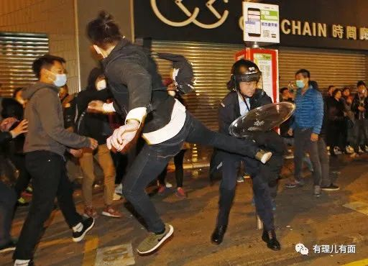

混乱期间，一部出租车驶入现场，港毒分子以出租车撞到路人为借口，阻止出租车离开，马路一度挤满行人。警方恐有人对该出租车作出破坏，于是筑成人墙将出租车围起，阻挡在场暴徒靠近。

由于现场警力不足，后又有3辆警车抵达现场支援。暴徒一见警察下车，立即大声指骂并拍摄警察面容。22时25分，警方拉起封锁线及举起黄旗警告，在场暴徒高呼“黑警”。暴乱组织者“本土民主前线”发言人黄台仰出面要求警察答允向砵兰街方向退后，便会开路让出租车离开，现场港警指挥官评估后决定后撤。

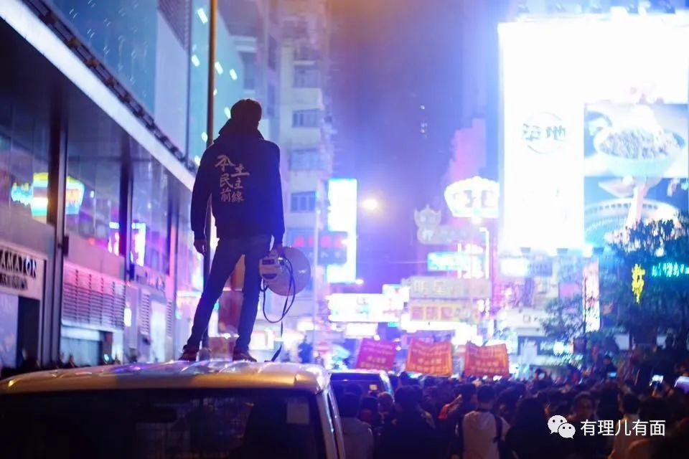

**纵火破坏**

22时40分，刘小丽带领其准备好的人员和熟食车再次摆档，而其他暴徒则为其助威。23时30分，在旺角街头的暴徒再次起哄，冲击已经后撤的警方防线，警方展示警告旗帜。

23时45分，警察被迫向冲击的暴徒施放胡椒喷雾，周庭大叫自己被射中，暴徒队伍中也有一名自称是记者的外国人被射中，不断以英语脏话辱骂警察。“本土民主前线”成员将路边摆放的庆祝新春装饰品拖至街道上，自制“封锁线”，并组织在场暴徒挖掘路面地砖再次投掷，袭击警察防线。

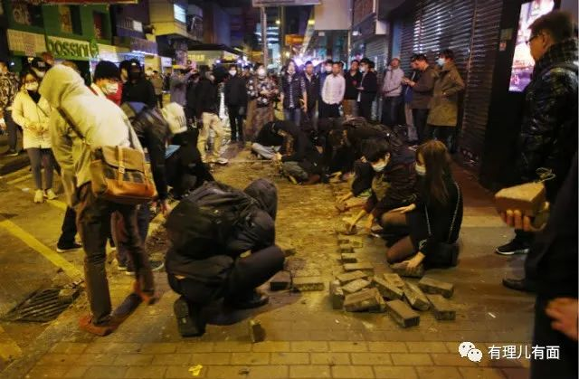

2月9日0时，警察与暴徒在砵兰街马路对峙。港毒分子运来早已准备好的自制盾牌及长棍，并向警员投掷砖头。而同为“本土民主前线”成员的立法会候选人梁天琦则声称这是选举游行，拒绝离开，并再次冲击警方防线。期间又有暴徒将一些不明液体倒在地上，该次冲击导致三名警员受伤。

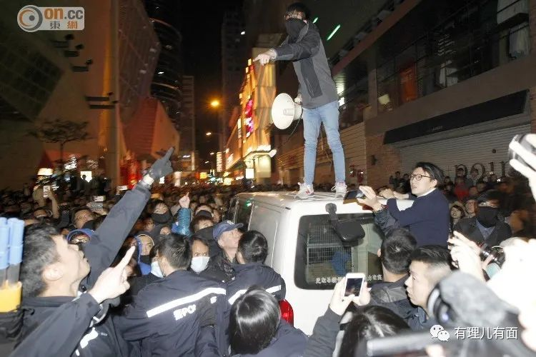

凌晨0时27分，“本土民主前线”在facebook专页宣称决定运用新界东地方选区补选候选人梁天琦之竞选权力，即时于旺角举行选举游行，并声称游行人士少于30人，无需向政府申请，又呼吁前往旺角支援。其后，再有大批港毒分子集结在砵兰街马路上，致交通受阻。

凌晨1时45分，得到支援的暴徒，再次冲向防暴警员，向警员投掷砖头等杂物，警方则在路中筑起盾牌。

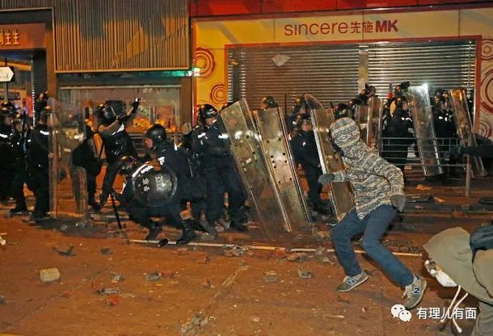

**鸣枪示警**

凌晨2时，暴徒突破警方防线，将垃圾筒及杂物拖出亚皆老街，场面混乱。其后有人以垃圾桶及卡板在亚皆老街及上海街交界筑起路障。有人报警称被出租车辗伤脚，要求交警到场处理，交警到场后，现场暴徒突然发难袭击现场交警。多名交警被人包围，有交警被袭击倒地，暴徒继续向倒地交警砸砖块与硬物。为保护同伴安全，一名交警拔出佩枪指向暴徒，向天开枪示警，警告持械的暴徒停止冲击。鸣枪转移了暴徒注意力，倒地受伤的交警在混乱中被同袍救出，随后被送上救护车。

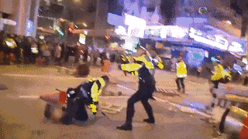

该场景被乱港派大肆宣传，在西方媒体上广为传播，作为警察“开枪镇压”手无寸铁“民众”的“证据”。

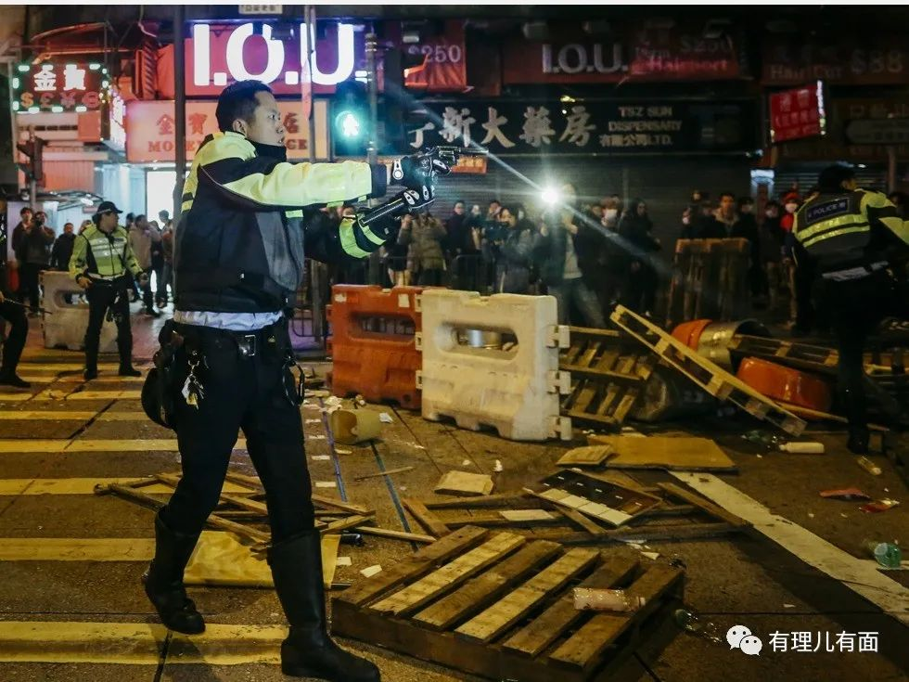

但实际上，鸣枪示警并没有让暴徒收敛，又有多名暴徒持木板冲向开枪警员。其他暴徒的情绪在开枪后更为失控，向交警投掷更大型的杂物，包括街边的垃圾桶、小巴站路牌、卡板等。

凌晨2时30分，大批增援警员赶到暴乱现场。暴徒见打不过警察，开始在马路中间燃点杂物，在快富街与砵兰街交界及弥敦道与奶路臣街交界，均出现焚烧杂物事件。

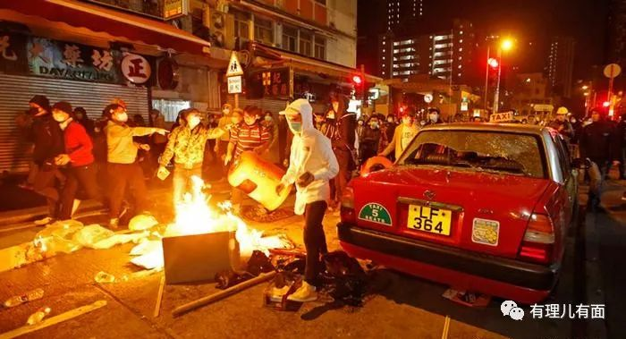

凌晨约3时40分，进入拉锯阶段。暴徒向警察投掷砖头及玻璃瓶，警员以长盾及警棍驱散暴徒，并多次施放胡椒喷雾。同时有一些自称“记者”的人员混入暴乱人群，阻碍警察执法，并大叫受到警察暴力袭击。后来，经过移花接木处理的视频素材，在港媒乃至西方媒体报道中被大量采用。

凌晨4时许，暴徒开始采取游击战，街头处处是烈焰浓烟，黑烟升至数层楼高，因该种路障重重，警方的推进受阻，有警员被砖块击中倒地，有落单的警员被暴徒围殴，需由同袍救出。此时由于警察人数不足，警员节节败退，被迫退守弥敦道。

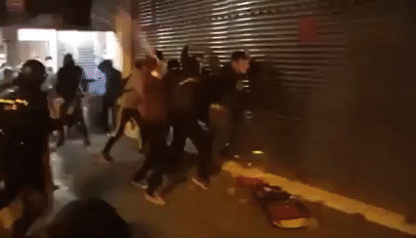

凌晨4时15分，多处地方发生冲突，有警员遭包围攻击，暴徒抛掷杂物及持木棍袭击警员，有身穿警察马甲警员倒地后再遭人围殴，头破血流。

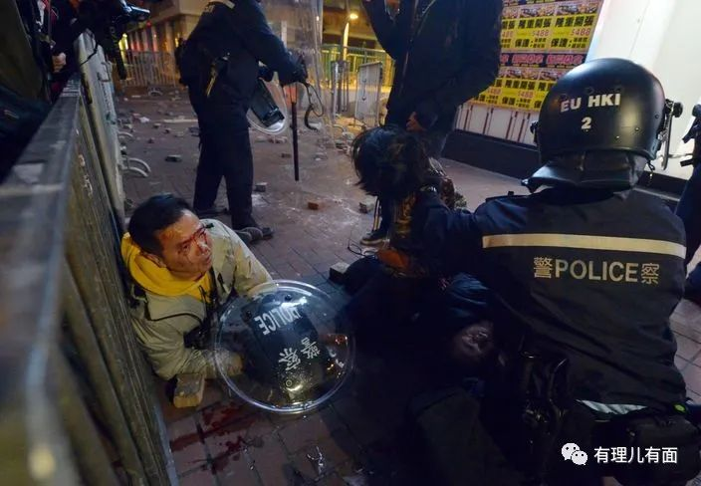

**警方清场**

2月9日，日出时分，暴徒继续在旺角花园街与豉油街交界焚烧杂物，约50名速龙小队联同多名防暴警察赶至旺角增援。

早上6时，速龙小队进入街道进行清场，暴徒继续负隅顽抗，并纵火焚烧路边车辆。

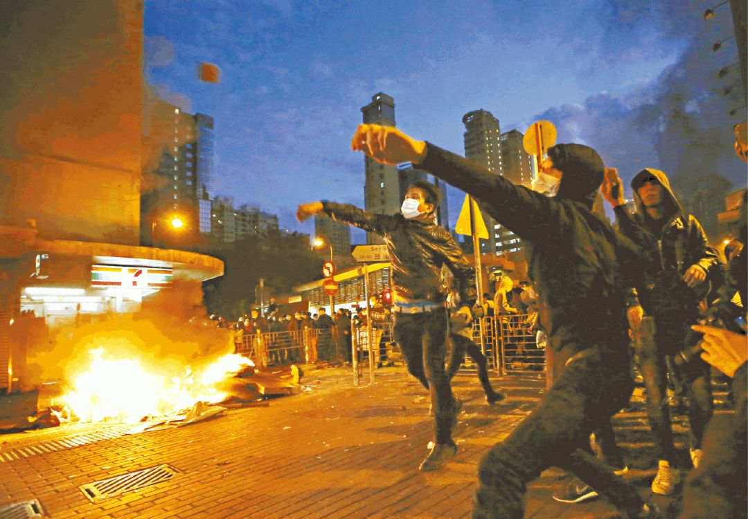

早上6时25分，暴徒在旺角豉油街一带纵火焚烧多辆汽车。

6时30分，速龙小队推进至山东街与豉油街交界，沿途遭到暴徒投掷砖块，附近街头出现多处火头。警方在豉油街与通菜街与暴徒对峙。一名香港有线电视记者被砖头“误伤”头部，受伤倒地。

早上7时10分，警方在豉油街作出警告，准备清场。不久，警方包围附近街道，拘捕多名暴徒。

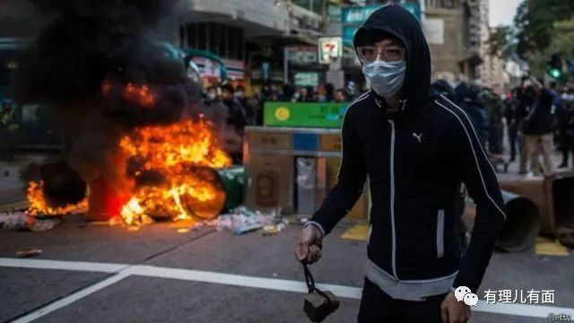

早上9时，清场基本结束，旺角一带大致回复平静，但仍然有手持盾牌的警员，在多处地点戒备。经过暴徒一夜的破坏，旺角街头满目疮痍，有金铺的橱窗损毁，多处路面残缺及有焚烧垃圾杂物的痕迹，而人行道的砖头则被起出散落地面、路牌倒塌、出租车挡风玻璃被砸碎。

旺角暴乱后，香港公立医院接收130名伤者，超过90人是警员。其中一名警员，左边面骨被砖头砸裂，左眼严重充血，需要施手术并取出碎骨，脸上共缝14针。

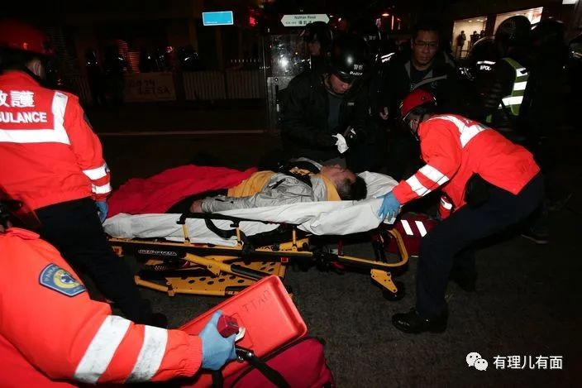

**尾声**

时任香港特首梁振英代表特区政府严厉谴责旺角发生的暴乱事件，表示对于目无法纪的暴乱行为特区政府绝不姑息，警方将全力缉拿暴徒归案。

在旺角现场，港警拘捕了47男7女。后对逃跑暴徒进行追捕，第二天又再拘捕12人。

2016年2月11日，港警在葵涌一座工厂大厦捣破一个“武器库”，包括刀具及化学物品，拘捕1男2女。因现场还发现手工肥皂，乱港派利用其控制的媒体故意歪曲称该“武器库”只是制作肥皂的环保设施，借此抹黑港警。

2月21日，港警在“本土民主前线”头目黄台仰家中缴获可制造炸弹的原料硝酸铵等大批化学品，53万元现金、电磁炮、伸缩警棍、V煞面具、电池、大麻及伟哥等大批物品。

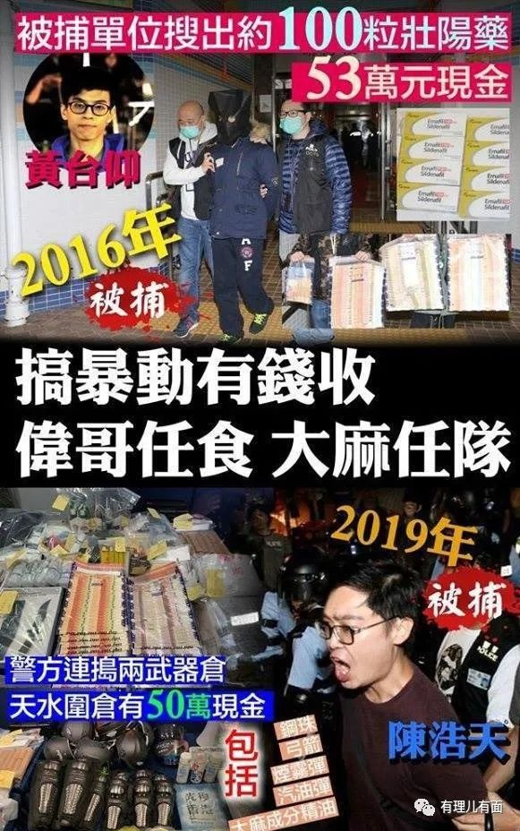

经过香港漫长的司法程序，一直到2020年11月份，旺角暴乱有30人经过法院审讯，其中3人罪名不成立，2人外逃，能定罪的25人最轻仅判监禁21天。暴乱组织者之一黄台仰，外逃德国，目前已获得难民身份。暴乱骨干黄家驹被判三年半，服刑完毕后出狱再参加“修例风波”，《香港国安法》实施后外逃英国。

看完以上旺角暴乱的过程，各位有没有觉得似曾相识？找一个借口网上预热、定点非法集结，堵路、纵火、打砸车辆、撬地砖、自制盾牌……犯罪现场有外国人参与，事后发现“武器库”、涉案分子外逃。

当然，也有一些不同，虽然旺角暴乱的暴徒大都戴口罩蒙面，但是未出现防毒面具。而且有明确的组织者，骨干分子统一着装，能在现场起到很好的“带头”作用。

旺角暴乱虽时间短，人数不多，烈度也相当于2019年下半年一个普通周末的强度。但是能让乱港派背后的组织者吸取“经验教训”的地方很多。

2019年“修例风波”爆发后，背后势力就作出了多方面“改进”。

如物资准备：示威前有组织的在街头囤积暴乱物资的街站，为炮灰们准备防毒面具等物资，以应对港警的催泪喷雾剂。

去中心化：对外宣传“修例风波”是去中心化，没有组织者，没有“大台”，避免像旺角暴乱一样，事后组织者被拘捕。

假记者：旺角暴乱中，乱港媒体记者起到阻碍警察现场执法的“好处”被发现。2019年修例风波中，就出现了“记者”包围警察的世界奇观，大规模的假记者与暴徒街头相互配合。

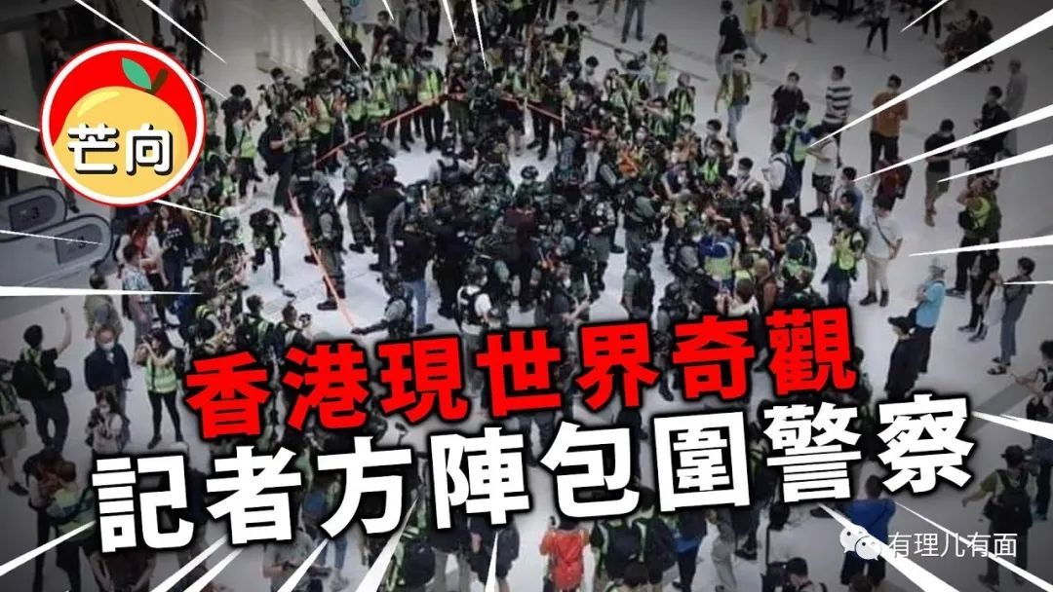

街头急救员：旺角暴乱中，烈度强，伤者多，当时在香港社会造成了很大的心理冲击。如果“修例风波”以该模式出现必然有大量无辜者受伤甚至死亡。于是2019年背后组织者安排了街头急救员，在暴徒袭击无辜路人，打得差不多的时候，就由急救员上去阻止，并拍摄抢救画面。既可被西方宣传所用，也可避免死人而让民众反感。

外国指挥者靠后：旺角暴乱中，有自称身份是记者的外国人受伤。2019年虽然有大量外国人被拍摄到在暴乱现场指挥，但是再没有冲上一线直接袭警的了。

起底执法警察：暴徒拍摄执法警察上网起底，在修例风波中多次使用。源头也是旺角暴乱拍摄警员照片发上网进行“人肉”。但是由于旺角暴乱时间短，没显示出破坏性。但指挥者发现该方法的“有效性”后，便在2019年大规模“推广”。

其他“成功”的方面不用说了，大家也都看到了。在背后势力通过一次短时间暴乱吸取“大量经验”的同时，当年的香港警队却没法快速改进执法方式，连购买防暴用的水炮车，也在立法会上被乱港势力多方阻挠。导致修例风波初期，一直被动挨打，直到港警新任一哥邓炳强到位后，警队执法形势才开始改观和逆转。

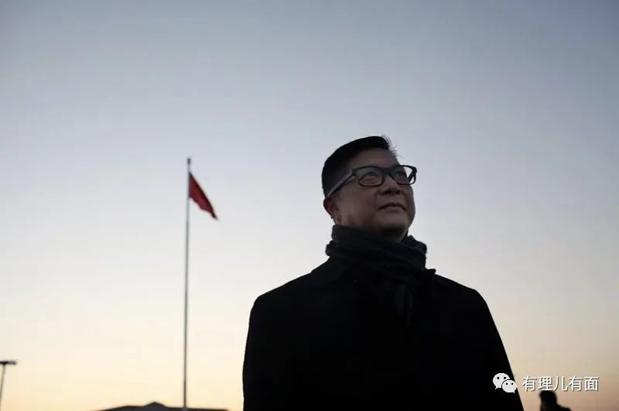

旺角暴乱过去已经五年了，其影响虽被后来更大规模的“修例风波”所掩盖，但是它带来的反思仍然深刻。新春佳节，当我们和家人欢聚一堂的时候不要忘记，背后那只一直对中国老百姓不怀好意的黑手，从来没有停止过破坏。

**图片均源自港媒公开报道**





**关注公众号：**

**有理儿有面**

**理   性｜   揭   秘｜   探   讨**







有里儿有面

**微信扫一扫赞赏作者** **赞赏**

已喜欢，对作者说句悄悄话

取消

**发送给作者**

**发送**

最多40字，当前共字

 人赞赏

上一页 1/3 下一页

长按二维码向我转账

受苹果公司新规定影响，微信 iOS 版的赞赏功能被关闭，可通过二维码转账支持公众号。

### 精选留言

用户设置不下载评论